«ШКОЛЬНАЯ ПЛАНЕТА»  МБОУ СОШ № 14 №5, январь 2020г.  ЗДОРОВЬЕ НАЦИИ  Здоровый образ жизни- мой выбор  Интервью на актуальную тему с  преподавателем-организатором ОБЖ Бызовой Галиной Геннадьевной  - Галина Геннадьевна, что такое здоровый образ жизни, о котором сейчас так много говорят в школе, по телевидению, который пропагандируется среди населения?  - Я думаю, что этотакой образ жизни человека, который направлен на укрепление и сохранение здоровья, который влияет на качество жизни в любом возрасте.  - А кто и когда должен заботиться и пропагандировать ЗОЖ?  - Прежде всего родители, семья, самые близкие люди, окружение человека, с детства, а также школа, мы, педагоги.  - какие, по вашему мнению, формы работы и мероприятия с детьми по привитию навыков здорового образа жизни особенно популярны, и что особенно важно, эффективны?  Долой курение и пиво! От спорта больше позитива!  Спорт – это жизнь, а жизнь – это дорога.  Выбери правильный путь!  Подними статус России как самой здоровой страны!  Приобщение к здоровому образу жизни и отказу от вредных привычек надо начинать с детства  Самые младшие ученики 1 класса и выпускники начальной школы, четвероклассники уже знают, что такое здоровый образ жизни. Вместе с педагогами Паньшиной Натальей Калистовной и Вахрушевой Викторией Александровной они занимаются уроками физкультуры, участвуют в турслётах, спортивных мероприятиях и конкурсах рисунков про ЗОЖ.  Говорят ребята 1 класса: «ЗОЖ-это занятия спортом, катание на лыжах, правильное питание, соблюдение режима дня, так просто и так сложно!», а 4 класс добавили, чтобы быть здоровыми, надо соблюдать личную гигиену, гулять на свежем воздухе, вести активный образ жизни.  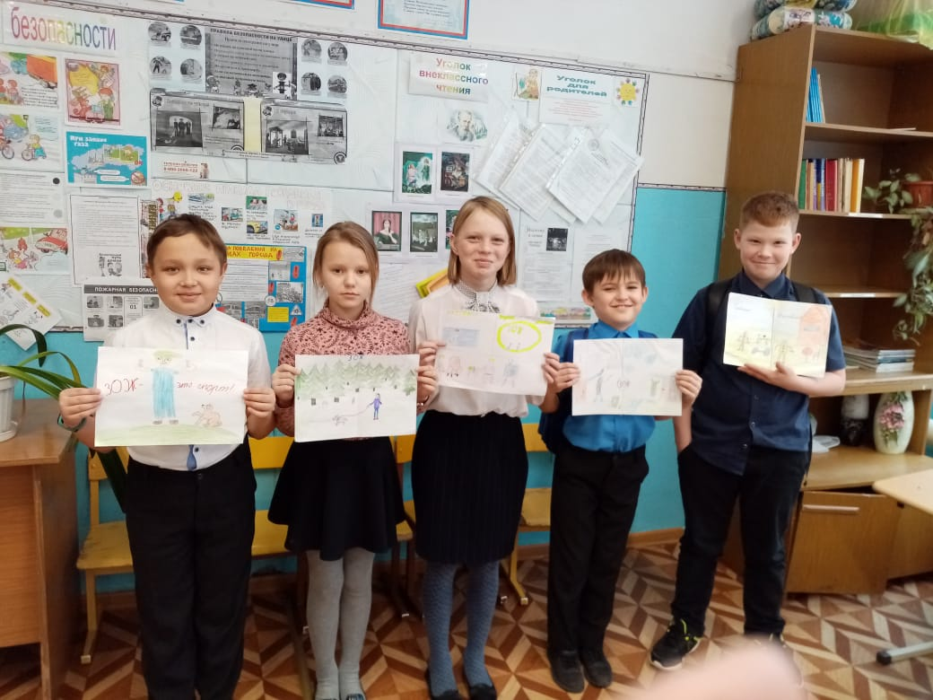  Конкрс рисунков по ЗОЖ в 4 классе ( Попов И, Паньшина Л, Парамонова Ю, ПаньшинД., Серебряков Д.)  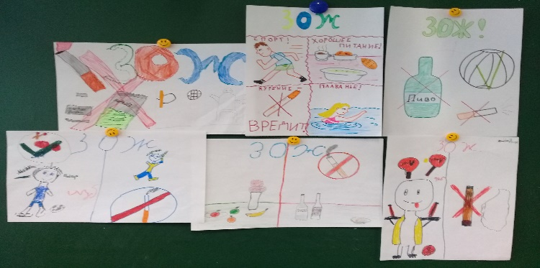  Конкурс рисунков в 5 классе о ЗОЖ | 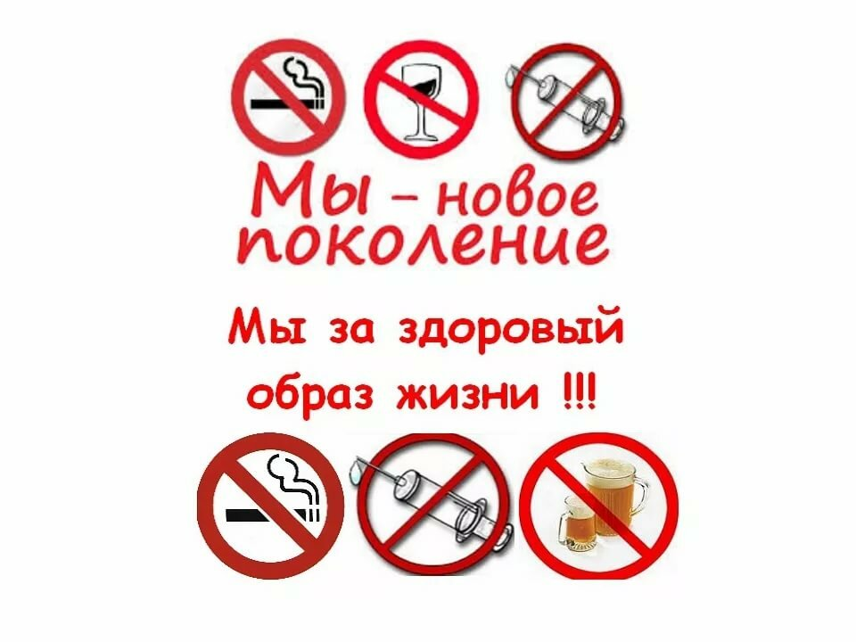  - На уроках ОБЖ мы с ребятами обсуждаем проблему вредных  и пагубных привычек, уделяем много внимания вопросам  здорового образа жизни, безопасному поведению в обществе,  это чаще всего теория. Но самое важное на практике, в жизни,  своим собственным примером показать все преимущества  ЗОЖ. Сами взрослые, родители, педагоги на своем примере,  увлечением спортом, физкультурой, отказом от вредных  привычек показывают детям, как надо правильно жить,  чтобы прожить счастливо и долго! Здоровье - это вершина,  к которой надо стремиться.  - Галина Геннадьевна, вы проводите много интересных  мероприятий по ЗОЖ, участвуете в разных конкурсах,  следите за уровнем заболеваемости в школе, снизилось  ли количество человек - обучающихся, склонных к вредным  привычкам (курение, употребление спиртных напитков и т.п.)?  - Да! Вот уже года два не видно около школы прячущихся  по кустам курильщиков, на дискотеках в ДК нет наших  учеников, употребляющих какие-либо горячительные  напитки, по словам самих ребят, при проведении  тестирования наупотребление наркотиков или  психотропных веществ таких не было выявлено детей, эти  данныеподтвердились при анкетировании учащихся 5-11  классов (опрос проводила Паньшина К., 9 кл.)  Большинство детей занимается спортом: футбол, даже зимой, зимой, волейбол, лыжи.  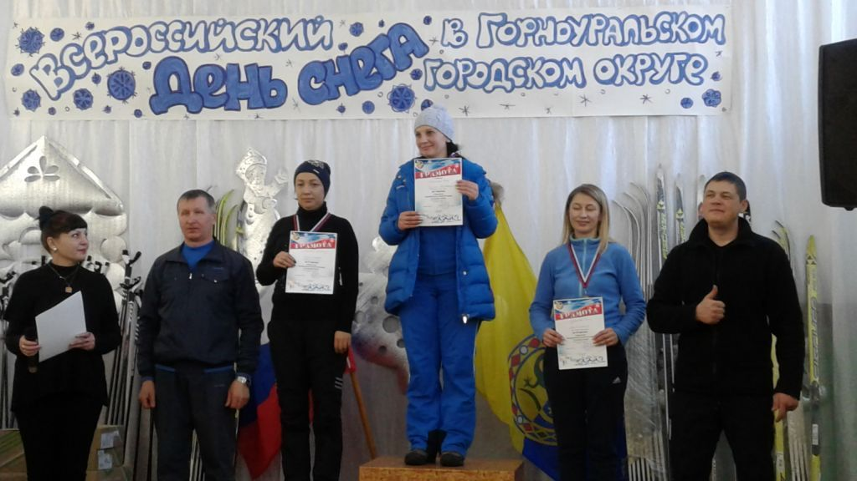  21 декабря на территории нашего села Новопаньшино прошел  традиционный районный спртивный праздник «День сега», в нем  приняли активное участие дети и их родители, представители  администраций из разных сёл с территорий ГГО.  Ученики, родители и учителя нашей школы бежали на лыжах,  семьи участвовали в «Весёлых стартах». Педагоги школы  Вахрушева В.А., Бызова Г.Г., Гурбанова О.Н., заняли 1, 2, 3  места, семья Парамоновых заняла 2 место.  Педагоги принимают активное участие в спортивных  мероприятиях района, сдают нормы ГТО: Бызова Г.Г,  Гурбанова О.Н.- «серебряный» значок ГТО, Вахрушева ВА.-  «Золотой» значок ГТО. Самые спортивные ребята,  занимающиеся активно спортом и физкультурой под  руководством учителя Савина П.Г., прославили школу и село  своими победами: Д.Сахауве, 11 кл., Паньшина М., Гурбанов Р.,  10 кл., Кузнецова Л., 9 кл., Зверев В., 5 класс.  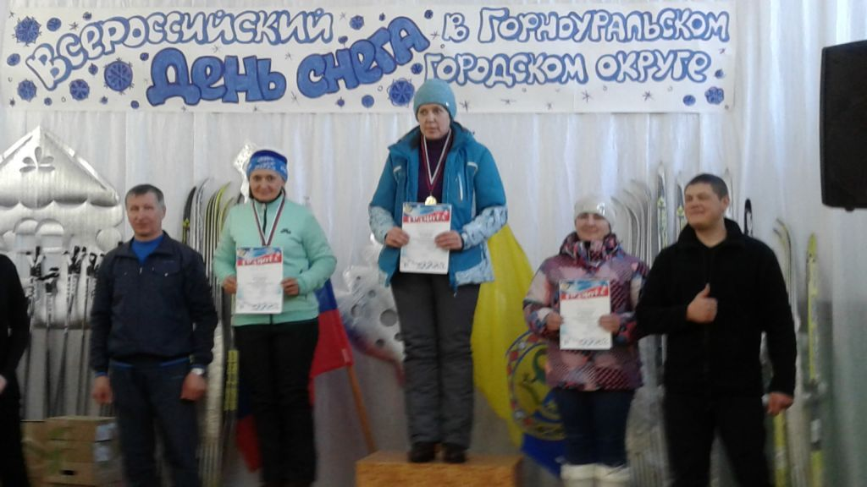  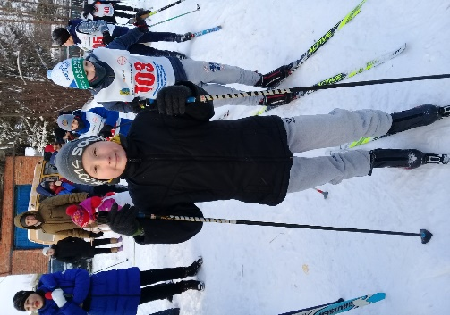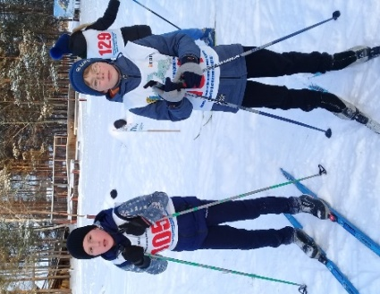
«Быть здоровым, жить активно – это стильно,

«ШКОЛЬНАЯ ПЛАНЕТА»
МБОУ СОШ № 14 №5 январь 2020г.

Мероприятия, направленные на пропаганду здорового образа жизни и отказа от вредных привычек в
МБОУ СОШ № 14
«Международный День отказа от курения»
«Всемирный День борьбы со СПИДом»
Акция «Красная лента»
Конкурс рисунков «ЗОЖ- это модно!»
Конкрс плакатов «В здоровом теле-здоровый дух»
Конкурс слоганов и стихов о здоровом образе жизни
Конкурс плакатов о правильном питании.
Оформлена рекреации плакатами, текстовой информацией о вреде курения, СПИДе
Выставка книг о ЗОЖ
Всемирный День отказа от курения -21 ноября
Выступление агитбригады «Мы против курения»
Просмотр презентаций, фильмов о вреде курения на уроках ОБЖ
Классные часы о ЗОЖ, о вреде курения, 1-11 классы
Флеш-моб «Мы за ЗОЖ»
Конкурс макетов «Молодое поколение России против курения»
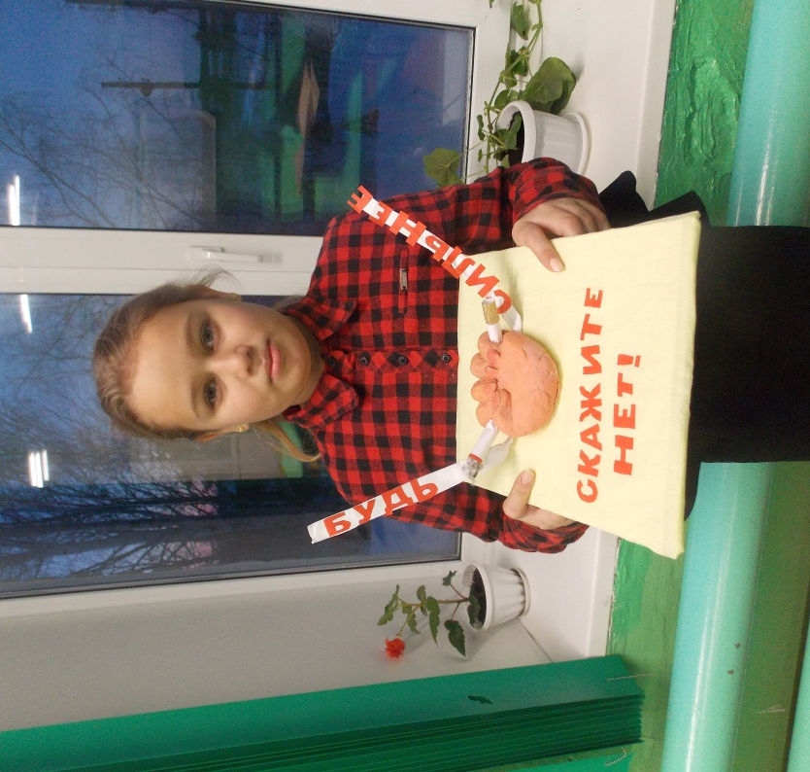

Всемирный день «Отказа от курения» Выступление 9 кл.
Выступление 8 кл. Акция «Красная лента»
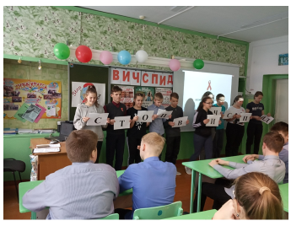

Флэш-моб, 5-11кл.